《高级网页设计I》
网页元素设计 项目报告
学 号： 24001010621 姓 名：胡家瑜
班级 | 计算机24006
项目选题名称 | 电影推荐网站

实施过程
- 项目需求与实现
项目从实验给定的典型元素中选取三处：①左图右文（焦点推荐区）、②上图下文（正在热映卡片网格）、③一左一右（口碑榜列表＋柱状图表）；另外补全了顶部导航与 tab 切换条作为整页骨架。其中元素①、②使用 AI 生成的电影海报图片，元素③右侧为纯 CSS 柱状图表，满足“至少两处有图片或图表”的要求；图标统一使用本地 iconfont 字体图标。整页布局全部采用 flex 与 grid，不使用 float，未添加任何交互与动画效果。
网页元素1原图:
本次选题为自拟主题“电影推荐页面”，没有给定的设计原图，各元素均按自拟设计稿直接实现，最终效果见下方实现图。
网页元素1实现图：
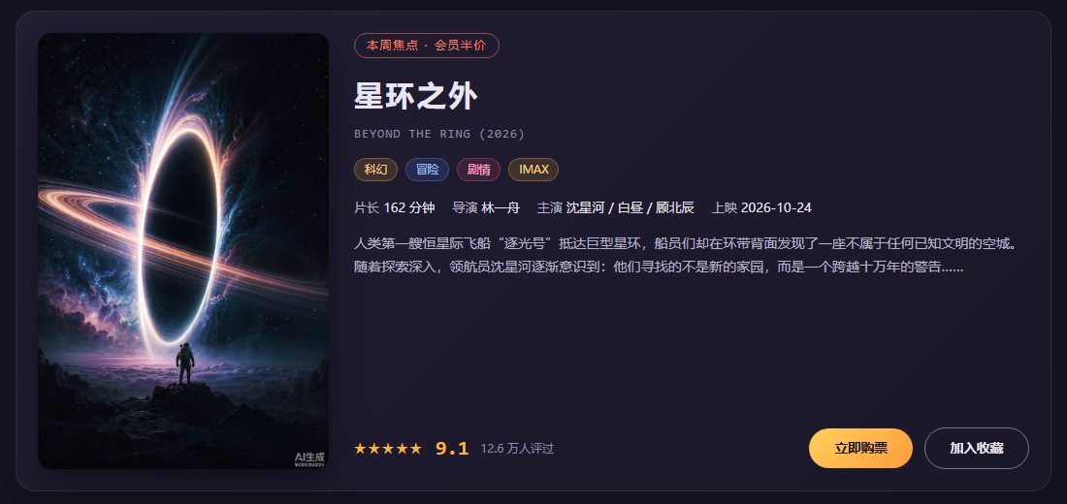
图 1-1 左图右文焦点推荐区（1120px 视口）
说明：整行 display:flex；左侧图片区 flex:0 0 300px 固定宽，右侧文字区 flex:1 并设置 min-width:0 防止长文本把容器撑破；类型标签、片长/导演/主演等信息用 flex 换行排列；评分与按钮行通过 margin-top:auto 固定在底部，实现左右两栏底部对齐。

网页元素2原图:
同上，自拟主题无原图，效果见下方实现图。
网页元素2实现图：
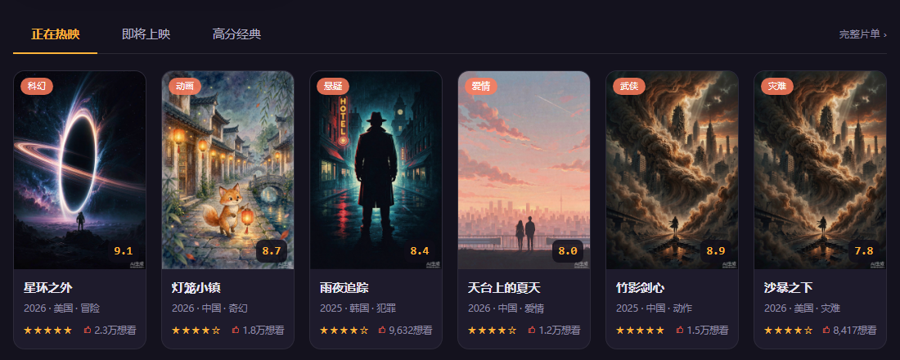
图 1-2 上图下文卡片网格（1120px 视口）
说明：卡片容器使用 grid 布局 repeat(auto-fill, minmax(158px, 1fr))，卡片数量随视口宽度自动增减；海报统一 aspect-ratio: 2/3 加 object-fit: cover，保证所有卡片等高且图片不拉伸变形；类型角标与评分角标用 position:absolute 叠加在海报内部，下文部分为片名（超出省略号）、年份地区与星级、想看人数。

网页元素3原图:
同上，自拟主题无原图，效果见下方实现图。
网页元素3实现图：
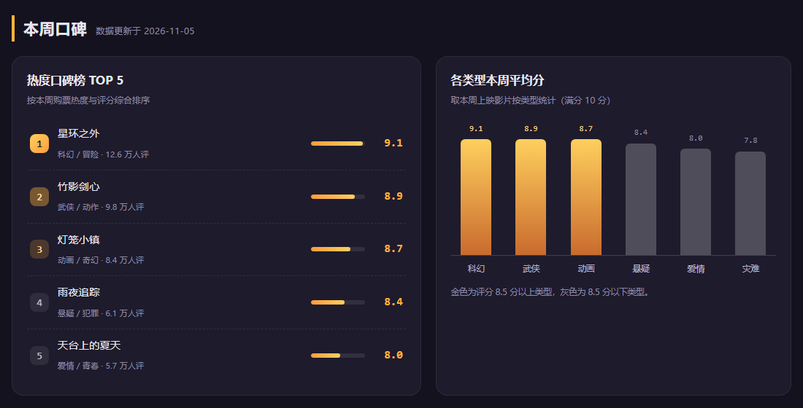
图 1-3 一左一右：口碑榜列表＋柱状图表（1120px 视口）
说明：外层两栏 grid（1.15fr 1fr）。左侧为有序列表榜单，每行用 flex 排列序号徽章、片名、热度条与评分，热度条长度由行内 width 百分比控制；右侧为纯 CSS 柱状图，用 flex 纵向排列数值、柱体与横轴标签，柱高由 height 百分比决定，8.5 分以上为金色、以下为灰色。

- 项目代码
完整代码见 siji.html。规范落实：文件头部与样式表头部注释均包含姓名与日期；所有 class 统一以姓名缩写 hjy_ 开头；未使用 id 选择器与表格；全局公共 CSS（reset、容器、区块标题、标签胶囊 hjy_tag、星级 hjy_stars、按钮 hjy_btn 等）集中写在样式表开头并多处复用。以下为三处元素的核心代码摘录。
网页元素1核心代码）：
<!-- 网页元素1：左图右文（HTML 片段，注释含姓名：胡家瑜） -->
<section class="hjy_hero" id="hjy_hero">
<figure class="hjy_hero_pic">
<img src="./img/siji/hjy_poster_scifi.png" alt="电影《星环之外》海报">
</figure>
<div class="hjy_hero_info">
<h1>星环之外</h1>
<div class="hjy_hero_tags">
<span class="hjy_tag">科幻</span>
<span class="hjy_tag hjy_tag_blue">冒险</span>
</div>
<div class="hjy_hero_acts">
<span class="hjy_stars">★★★★★</span>
<span class="hjy_score">9.1</span>
<a class="hjy_btn" href="#hjy_now">立即购票</a>
</div>
</div>
</section>
/* 网页元素1：左图右文（CSS 核心） */
.hjy_hero { display: flex; gap: 26px; }
.hjy_hero_pic { flex: 0 0 300px; }
.hjy_hero_pic img { width: 100%; border-radius: 14px; }
.hjy_hero_info {
flex: 1; min-width: 0; /* 防止长文本撑破容器 */
display: flex; flex-direction: column;
}
.hjy_hero_acts { margin-top: auto; display: flex; gap: 12px; }
网页元素2核心代码：
<!-- 网页元素2：上图下文卡片（HTML 片段） -->
<ul class="hjy_movies">
<li class="hjy_movie">
<div class="hjy_movie_pic">
<img src="./img/siji/hjy_poster_anime.png" alt="电影《灯笼小镇》海报">
<span class="hjy_type">动画</span>
<span class="hjy_grade">8.7</span>
</div>
<div class="hjy_movie_body">
<h3>灯笼小镇</h3>
<p class="hjy_year">2026 · 中国 · 奇幻</p>
<div class="hjy_movie_foot"><span class="hjy_stars">★★★★☆</span></div>
</div>
</li>
</ul>
/* 网页元素2：上图下文卡片网格（CSS 核心） */
.hjy_movies {
display: grid;
grid-template-columns: repeat(auto-fill, minmax(158px, 1fr));
gap: 18px; /* 卡片数随视口自动增减 */
}
.hjy_movie_pic { position: relative; }
.hjy_movie_pic img {
width: 100%; aspect-ratio: 2 / 3; /* 统一比例，卡片等高 */
object-fit: cover;
}
.hjy_movie_pic .hjy_grade { position: absolute; right: 8px; bottom: 8px; }
.hjy_movie_body h3 { white-space: nowrap; overflow: hidden; text-overflow: ellipsis; }
网页元素3核心代码：
/* 网页元素3：一左一右 + 纯 CSS 柱状图（CSS 核心） */
.hjy_two { display: grid; grid-template-columns: 1.15fr 1fr; gap: 20px; }
/* 左侧榜单列表行：序号 + 片名 + 热度条 + 评分 */
.hjy_rank li { display: flex; align-items: center; gap: 12px; }
.hjy_rank .hjy_name { flex: 1; min-width: 0; }
.hjy_heat i { display: block; height: 100%;
background: linear-gradient(90deg, #ff9d3c, #ffcf5e); } /* 长度用行内 width 控制 */
/* 右侧柱状图：flex 纵向排列 数值-柱体-标签 */
.hjy_chart {
display: flex; align-items: flex-end; gap: 14px; height: 190px;
border-bottom: 1px solid rgba(255, 255, 255, 0.16);
}
.hjy_col { flex: 1; display: flex; flex-direction: column;
align-items: center; justify-content: flex-end; height: 100%; }
.hjy_col .hjy_bar { width: 100%; max-width: 42px;
border-radius: 6px 6px 0 0;
background: linear-gradient(180deg, #ffcf5e, #c96b2e); } /* 高度用行内 height 控制 */
/* 响应式：≤900px 两栏变单列，≤768px 卡片两列、焦点区图上文下 */
@media (max-width: 900px) { .hjy_two { grid-template-columns: 1fr; } }
@media (max-width: 768px) {
.hjy_hero { flex-direction: column; }
.hjy_movies { grid-template-columns: repeat(2, 1fr); }
}

- 测试与发布
测试环境：Microsoft Edge（Chromium 内核）与 Google Chrome，测试视口为 1120px（桌面）、900px（平板断点）、390px（手机）。桌面端：导航单行排列，焦点区左图右文，卡片一行 6 张，口碑榜与图表左右并列；900px 以下两栏合并为单列；768px 以下导航自动换行、搜索框隐藏、焦点区改为图上文下、卡片变为每行 2 张，页面均无横向滚动条与文字溢出。测试中发现窄视口下 tab 条与榜单片名（nowrap）会把页面撑宽，已通过 flex-wrap: wrap、min-width: 0 以及移动端取消 nowrap 修正，并用 390px 视口回归验证。
网页元素一测试图：
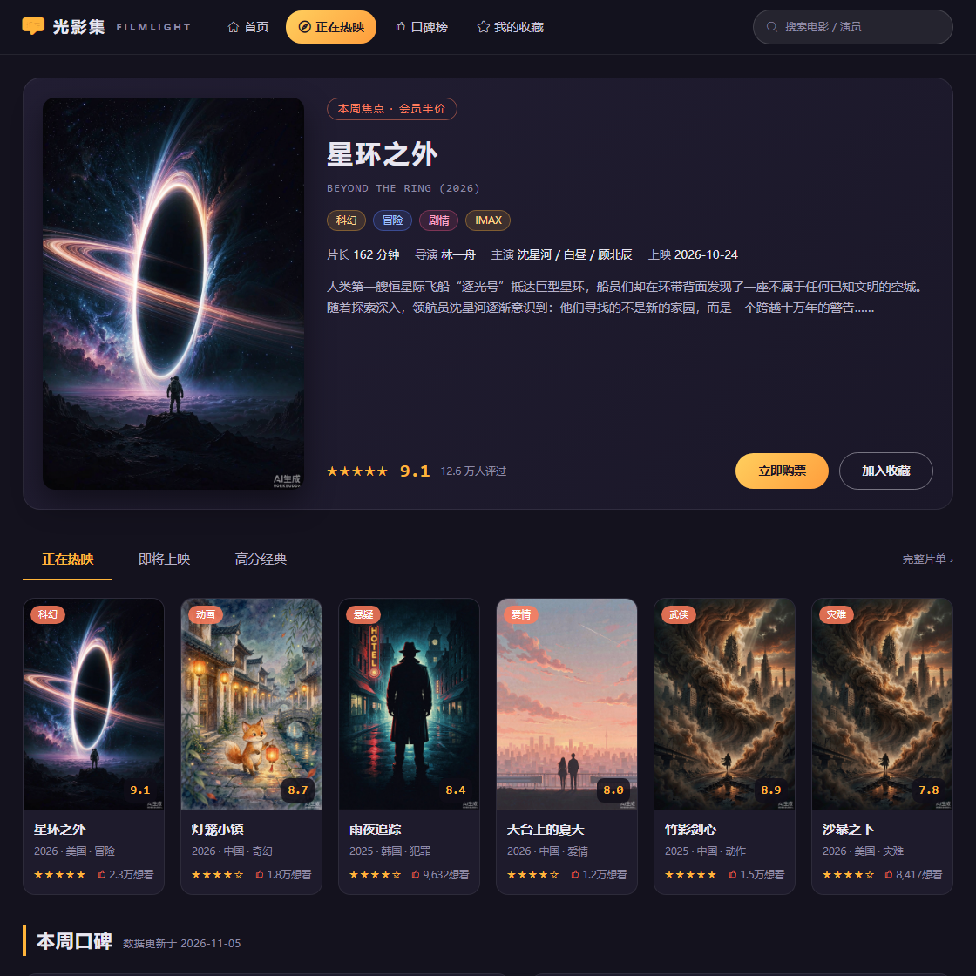
图 3-1 桌面端 1120px 视口（Edge 浏览器）
补充：另在 Chrome 浏览器与 768px 断点下重复上述检查，表现一致；390px 移动端视口截图见图 3-2。
网页元素一发布图（如果有）：
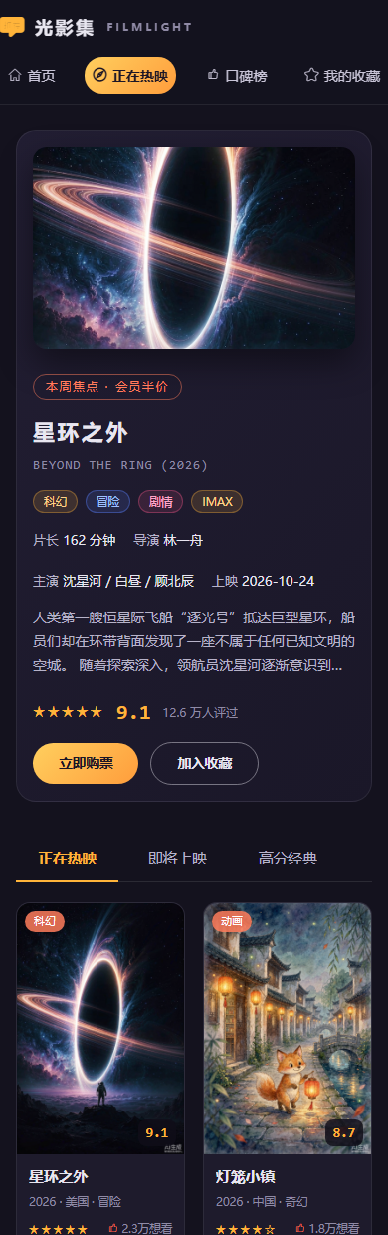
图 3-2 移动端 390px 视口
发布情况：项目源码已通过 Git 提交并推送到 GitHub 远程仓库 master 分支，可通过仓库地址查看源码；后续可开启 GitHub Pages 实现线上访问（发布截图可选，此处以推送记录为准）。

项目总结
1. 需求取舍：动手前先把三处元素确定为左图右文、上图下文、一左一右＋图表，再补导航与 tab 作为整页骨架，避免边写边改结构；公共 CSS（容器、标签、星级、按钮、区块标题）先行抽出复用，最终整页几乎没有重复样式。
2. 布局经验：flex 适合一维排列（导航、卡片内部、榜单行、图表列），grid 适合二维布局（卡片墙、左右分栏）；minmax() 与 min-width:0 是解决内容撑破容器的关键；图片统一用 aspect-ratio 加 object-fit 裁切，避免手工对齐。
3. 教训：第一版在窄视口出现横向滚动，逐个元素比对边界后才发现是 tab 条不换行和榜单片名 nowrap 导致，此后养成先写移动端断点、再回到桌面端核对的习惯；另外 AI 生成的海报图片刻意要求无文字，标题由 HTML 叠加，规避了文字错乱问题。
4. AI 使用说明：本次项目使用了 CodeBuddy AI 编程助手。使用方式：由我确定主题、页面结构与三处元素方案，AI 生成初版 HTML/CSS 与海报配图，我再逐块检查代码、调整配色与文案，并用浏览器截图在 390/900/1120 三个视口回归验证后定稿。AI 显著提高了排版与调参效率，但设计决策、内容编写与最终测试均由本人完成。

